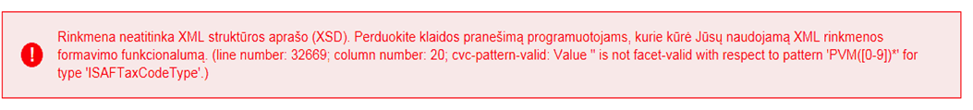

Pagal klaidos kodą gautųsi, kad kažkur nepriskyrėt PVM klasifikatoriaus reikšmės arba priskyrėte klaidingą (pvz. kažkur klasifikatoriaus kode yra tarpas).

Patikrinkite dokumentų registro modulyje.

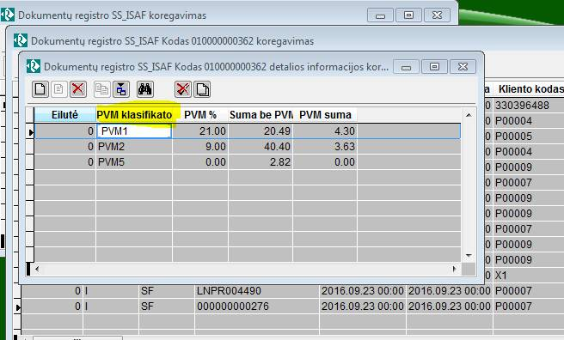

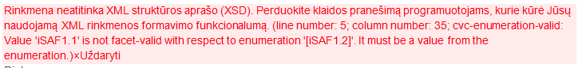

Pasibaigus testavimui VMI atnaujino programos versiją. Mes irgi turėjome atlikti pakeitimus.

Todėl Jums reikia atsinaujinti „Rivilės“ programos versiją.

Rinkmena neatitinka XML struktūros aprašo (XSD). Perduokite klaidos pranešimą programuotojams, kurie kūrė Jūsų naudojamą XML rinkmenos formavimo funkcionalumą. (line number: 3767; column number: 62; cvc-minInclusive-valid: Value '2016-06-24' is not facet-valid with respect to minInclusive '2016-07-01' for type 'ISAFDateType3'.)

Jeigu, kai vedate vėliau gautas SF, į operacijos datos lauką vedate einamo mėnesio datą, o į dokumento datos lauką vedate SF nurodytą datą, tai formavimui reikia naudoti SYSTEM 1078 ataskaitą..

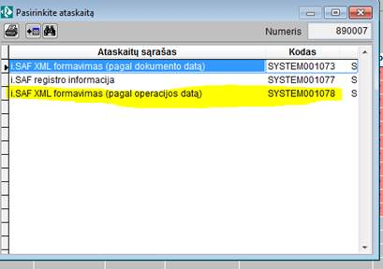

Jeigu tokios pas Jus nėra, tai reikia atnaujinti versiją.

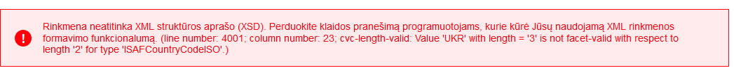

Blogai nurodėte šalies kodą.

Šalies kodai turi būti iš 2 simbolių.



Parametrų sąraše neužpildėte savo įmonės kodo.

Šalies kodas aprašoma kliento alternatyviuose adresuose. Šis adresas turi įkristi į pirkimo operaciją. Jei yra vienas alternatyvus adresas, jam reikia uždėti "v" - pagal nutylėjimą. Jei keli - pirkimo operacijoje parinkite reikiamą.